Учитель Технологии МБОУ СОШ №2 Красноярского края, г Шарыпово – Гусейнова Елена Леонидовна. На передовой, где в данный момент идут ожесточённые бои, наши тёплые носки будут кстати нашим военным. Они согреют их в зимний период не только ноги, но и их сердца, зная, что в тылу о них помнят, заботятся не только оборонные предприятия, их родные, но и мои ученицы, которые таким образом смогут помочь нашим защитникам в их не лёгкой работе – победить фашизм и защитить Россию. Свои работы мои ученицы приурочили к Дню защитника Отечества. Изделия отправили 16.02.2023г.
Цель. Освоение нового способа вязания тёплых носков. 2. Изготовление тёплых носков и повязок «Свой – чужой» для защитников России, принимающих участие в СВО.
Задачи:
1.Изучить различные источники информации и литературу по данной теме;
2.Проанализировать полученную информацию;
3. Привлечь учениц 8- классов МБОУ СОШ №2 к вязанию тёплых носков и учениц 6-х классов к пошиву повязок «Свой – чужой» для работы над проектом «Мы всегда вместе! Мы всегда рядом!»;
4. Связаться с патриотическим клубом «Смерч» в городе Шарыпово, для передачи им готовых изделий;
5. Привлечь родителей, желающих присоединиться к работе над нашим проектом «Мы всегда вместе! Мы всегда рядом!»;
6. Подобрать необходимые материалы и инструменты;
8. Связать тёплые носки и сшить повязки «Свой чужой», передать всё в патриотический клуб «Смерч».
Ход работы
Используем способ вязания крючком столбиков без накида
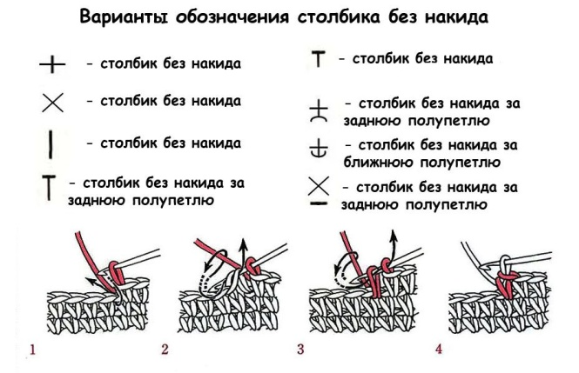
1.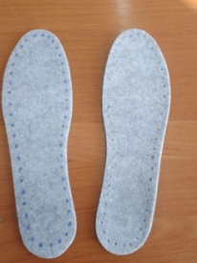 1.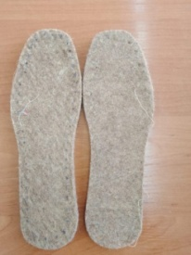 2.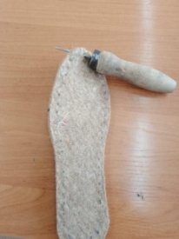 3 3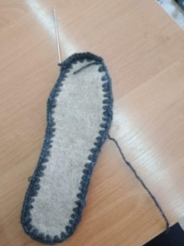
1.Наметить места прокола 2. Проколоть 3. Обвязать стельки в каждый прокол
столбиками без накида, высотой 4см.
4 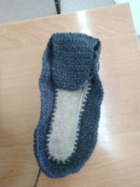 4. Вывязать «язычок». 5 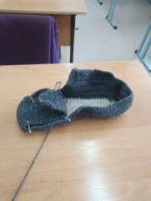 5.Связать пяточную часть
6. 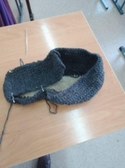 6. Закрепить «язычок» к пяточной части изделия.
7. 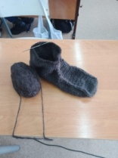 7. Верхнюю часть изделия вяжем по кругу. 8. 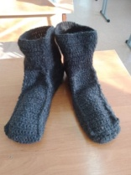 8. Изделие готово
Я со своими ученицами достигли поставленной цели и выполнили все задачи.
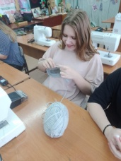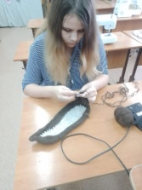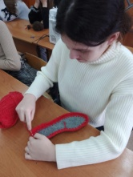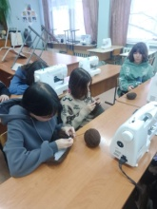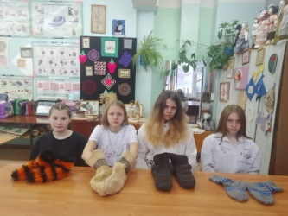

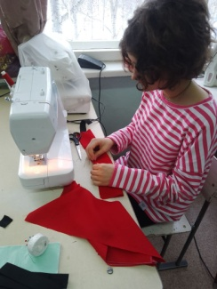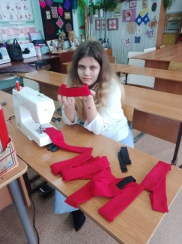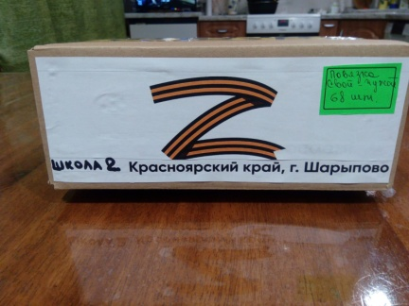

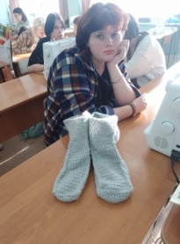 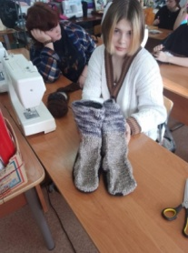 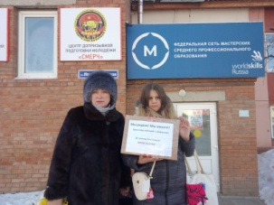 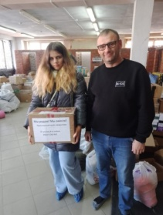 Передача изделий руководителю патриотического клуба «Смерч»

